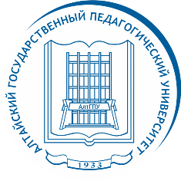АЛТАЙСКИЙ ГОСУДАРСТВЕННЫЙ ПЕДАГОГИЧЕСКИЙ УНИВЕРСИТЕТ

_____________________________________________________________________________

Отряды снежного десанта АлтГПУ готовятся к долгожданному сезону

Отряды снежного десанта Алтайского педагогического университета «Аквилон» и «Прометей» ведут активную подготовку к сезону. В этом году Всероссийская акция «Снежный десант» пройдет в Алтайском крае с 31 января по 5 февраля. Отряд АлтГПУ отправятся в Панкрушихинский и Волчихинский районы края.
Независимо от того, в каком формате – оффлайн или онлайн – пройдет акция в этом году, командные составы, бойцы отрядов ежегодно проходят подготовку к сезону. В этом году студенты проходят обучение по работе с документами, посещают мастер-классы по прикладному творчеству, режиссуре. Кроме того, определенный курс знаний получат командные составы и бойцы, отвечающие за медиа. К сезону ребята также готовят концерты для жителей сельских районов. Уже прошел смотр их концертных программ. Руководители вузовского и регионального штаба студенческих отрядов отсмотрели все номера, сделали замечания и внесли предложения.
Совсем скоро бойцы снежного десанта отправятся в свой долгожданный сезон. Сейчас их ждёт самая активная часть подготовки: экзамены по профориентации, лекциям по ЗОЖ и безопасности в интернете.
Патриотическая акция «Снежный десант» направлена на укрепление системы по привлечению молодежи к социально значимой деятельности, популяризацию здорового образа жизни, развитие добровольческого движения, а также на проведение профориентационной и воспитательной работы среди школьников и студентов.

